## 关于对电磁超导再生制动和启动的减能项目

结论：好吧，请允许我在开头放上我的结论和分析，经查阅许多资料的文章后，高铁的刹车再生制动目前发展的已经较为成熟，而且刹车项目有许许多多的关系，我们的项目，应于高铁超过3000多米的刹车距离相匹配，而且，存在着乘客舒适度的关键问题，原理，磁铁的力会越来越大，加速度变了，乘客感到不爽，不太好，要是太大了出了事故，3000多米是个问题，我们的导线可以覆盖3000多米。刹车方面的市场，高铁目前有完备的刹车体系，要是加入我们的项目，成本与节能减排的应该是有优势的，现在的再生制动技术，能量回收达到了3/10，这是一个非常高的数字，需要改一下。而且，机械能坡度再生制动，成本低，应用型强，超导材料成本还是较高的。最后做一个俺的结论，搞个竞赛项目，俺们很有信心，兄弟姐妹们加油！！！（大家看看下面的资料，分析一下，具体分析打出来字好多啊啊啊啊啊啊啊！！！）

高铁和地铁还是不一样的，差不多少，就是速度小，内容很是相似。地铁内容就不多说了。

1. 首先，对高铁的了解

随着我国高速铁路的快速发展，牵引供电系统能耗高、再生制动能量利用率低等问题日益突出。为实现高速铁路的节能降耗，该文结合实测数据分析枢纽牵引变电所、长大坡道/重载线路以及铁路 10kV 配电所的负荷特性。针对不同牵引变电所负荷特性的差异，提出储能型和储能能量回馈型2 种再生制动能量利用方案，并制定相应的能量管理策略及控制方法。对所提方案进行节能效果和经济性分析，分析结果表明提出的方案能有效提高再生制动能量利用率，且具有明显的节能效果和经济性。最后，通过实验验证所提方案能量管理策略及控制方法的正确性和可行性。

截至 2019 年底，我国高速铁路运营里程已达 3.5万 km，占全世界高铁总里程的 2/3。据统计，2018 年全国 18 个铁路局总耗电量高达 711 亿千瓦时(同比增长 6.4%)，高铁占比 40%以上，同比逐年快速增长。因此，如何采取有效的措施实现高铁的节能降耗是我国高铁快速发展亟需解决的问题。列车制动时优先采用再生制动方式，牵引电机转换为发电机运行，将制动减少的动能转换为电能返送至牵引网。在重载、长大坡道线路或铁路枢纽站所，列车再生制动能量甚至可达到牵引能量的 10%~30%。然而，目前高铁再生制动能量利用率极低，若能提高再生制动能量利用率，高铁能耗问题将得到明显改善。

1. 本项目致力于高铁的动力回收，目前市场上的高铁刹车装置

传统制动可分为摩擦制动和非摩擦制动，摩擦制动包括: 空气制动、轮盘刹车制动、磁轨制动等。非摩擦制动包括: 再生制动，涡流制动等。

纵观国内、国外无论是中国高铁自动控制系统CTCS、还是日本新干线ATC系统、欧洲的列控ETCS系统、 美国铁路列车控制系统ATCS都优先使用再生控制，也就是将电动机变为发电机 , 将列车的动能减少转化为电能的增加，并将增加的电能反向传送回接触网，供其他的列车使用。在高速行驶的情况下，也可以使用涡流制动，就是将电磁铁下降到距离铁轨几 毫米的距离，然后通电。励磁电流与感应涡流将产生制动力矩，从而实现减速刹车的目的，在上电气制动失效时，将采用空气制动，就是使用盘式制动，盘式制动包括轴盘制动和轮盘制动，就是使用卡钳抱住制动盘实现刹车。制动时，先是相邻拖车实施空气制动，如果制动效果不够，动车再次实施空气制动。设计者的初衷是尽可能最大化的发挥电气制动的作用，但非摩擦制动的应用受到车辆现状与现实实际的约束。所以目前的紧急制动还是采用空气制动的方式，也就是人们普遍认为的摩擦方式制动最为有效。但数据显示，目前时速20公里运行的动车，就算拉下紧急制动闸门，还要往前冲近两公里。时速300公里运行的动车，在紧急制动时的制动距离是3500米左右。不难看出 , 高铁的紧急制动装置是摆在我们面前的 重大课题。尽管人类的智慧和技术不断提升，但是，高速列车的制动系统始终没有走出依靠 “轮毂”制动来减速的模式。

①磁轨制动，是指通过使列车转向架上的磁铁放下，利用磁铁与轨道之间的吸引力来产生较大的摩擦力，从而使列车减速。磁轨制动属于非黏着制动，故制动力不受轮轨黏着系数的影响，常用于紧急制动。

②空气制动是铁路机车车辆制动方式之一，是以压缩空气作为制动原动力，以改变压缩空气的压强来操纵控制列车的制动，由美国企业家、工程师乔治·威斯汀豪斯于1872年发明。

1. 目前高铁上的启动装置

高速列车采用电动车组编组，每节动车顶部装有受电弓，受电弓从接触网受流获得电能，如CRH1的受电弓从接触网接受25KV 50HZ高压交流电能，经过安装在车底架上的主变压器降成900V 50HZ交流电，降压后的交流电经网侧变流器转换成1650V DC直流电能，该直流电再经牵引逆变器转换成可变频可变压的三相交流电送给牵引电机，将电能转换成牵引列车的机械能。（好吧说白了就是好几个电动机加速）

1. 与之相似的高铁制动和启动再利用想法
2. 再生制动-提高高铁的能量利用率

①优化行车组织，提高列车间的再生制动能量利用率。优化行车组织以列车运行全过程最小能耗为目标，综合考虑线路条件，行车运行图、列车牵引/制动力限制以及驾驶舒适度等约束条件建立目标函数，通过优化行车间隔，加大相同供电臂上牵引工况列车对再生制动能量的利用，但该方式受限条件较多，且再生制动能量利用率较低。

②外加潮流控制设备，对再生制动能量进行储存或能量回馈利用。目前在城轨交通系统中再生制动能量的储能利用和能量回馈利用已经得到大量的应用。然而城轨交通系统再生制动能量的储能和能量回馈利用方案的拓扑结构相对简单，功率和容量等级较低，且对能量管理策略及控制方法的要求较低。由于高铁为交流供电制式，负荷功率高，波动性大，运行工况复杂，且具备与电力系统能量双向流通的特点，因此通过外加潮流控制设备对高铁再生制动能量进行储存或能量回馈利用的方案相对复杂。目前已有研究提出了适用于电气化铁路的再生制动能量储能和能量回馈利用方案。但现有的储能和能量回馈方案的研究仅关注方案的拓扑结构及工作原理及其控制方法，并未涉及负荷特性、节能效果和经济性等关键因素的分析，无法评估方案的再生制动能量的利用效果。

1. 可以将车站的进站和出站铁轨建成一个缓坡；则在车进站时，车要停下来，而车此时是有很大的动能的，若刹车，就把这些动能转化为了内能而损耗了，故进站时要上坡，把动能转化为重力势能贮存起来，在出站时，车原来没有动能，需要消耗燃料的化学能，若下坡，则可以重力势能转化为动能，起到节能的作用。（我感叹一下成本太低了吧）
2. 高铁制动及启动在目前市场上的应用
3. 制动方面

电磁涡流刹车，电磁涡流制动适中产生涡流的制动方式。电磁涡流制动器是利用涡流损耗的原理来吸收功率的。其输出转矩与激磁电流呈良好的线性关系。并具有响应速度快、结构简单等优点。（概括说明：电磁涡流刹车相对传统方式能耗较低。）

1. 启动推进方面

超导推进，采用超导技术驱动船舶前进的方式。分为超导电磁推进和超导电力推进两种。前者利用超导体在通以电流的海水中产生的强磁场作为船舶推进动力,可细分为船外电磁场方式和船内电磁场方式。后者用超导推进电动机作为推进动力。低温技术的迅速发展为超导电力推进提供了良好条件,对潜艇、大功率水面船只都有很好的应用前景。

①由于超导磁铁在海水中形成强大的磁场，利用电流在该磁场中流过所产生的流体作用 力作为船舶的直接推力，这就是超导电磁推进船。该船的建造已到了最后阶段，已开始在海上进行验证试验。

②电磁炮是利用电磁发射技术制成的一种先进动能杀伤武器。与传统大炮将火药燃气压力作用于弹丸不同，电磁炮是利用电磁系统中电磁场产生的安培力来对金属炮弹进行加速，使其达到打击目标所需的动能，与传统的火药推动的大炮，电磁炮可大大提高弹丸的速度和射程。

③电磁弹射技术是一种新兴的直线推进技术，适宜于短行程发射大载荷，在军事、民用和工业领域具有广泛应用前景。

电磁弹射就是采用电磁的能量来推动被弹射的物体向外运动，其实就是电磁炮的一种形式。过去常采用的弹射有机械弹射，如弹簧、皮筋等。能量弹射如：子弹（利用火药瞬间爆发能量）、磁悬浮列车等。

电磁弹射器相比蒸汽弹射器区别在于不需要蒸汽来驱动活塞而是用电来驱动。

1. 超导电磁储能

传统储能方式能耗较高只占输入能量的3/10~4/10，成本极高，能耗大。

近年来美、日、德几国正在研制另一种更新的储能装置——超导电磁储能，美国取得较大的成功，已越过试验、试运行的阶段，现已进入商业试验。根据已测定的技术数据来看，它在质量上更为优良。这种方式的电能是由一个超导磁环中的环流储存的，没有能量转换到其他形式 例如机械、化学，因为使用了超导体线圈，电流在其中流动几乎无损耗，能耗仅为保持超导冷却和少许辅助机械所用，所以其返回效率高达9/10以上另外，能够极快地响应从 电网转储或输出电力，唯一的限制是连接磁环与电网的固态元件的开关时间。

1. 本项目所利用材料及成本 （包括其他项目对比）

（1）铜氧超导体是最早发现的高温超导体，20世纪八十年代缪勒、柏诺兹合成的钡－镧－铜－氧系高温超导体和朱经武、赵忠贤合成的钇－钡－铜－氧系高温超导体均属于此范畴。

铜氧超导体包括90K的稀土系，110K的铋系，125K的铊系，135K的汞系超导体。它们都含有铜和氧，因此称为铜氧超导体。铜氧超导体具有相似的层状结晶结构，其中铜氧层是超导层。对铜氧超导体的研究呈现以下趋势：首先，铜氧超导体已经较为成熟，如由铊－钡－钙－铜－氧超导薄膜制成的装置，已应用于移动电话的发射塔，以增加容量，减少断线和外界干扰。其次，铜氧超导体的基础研究处在瓶颈阶段，转变温度一直以来不能突破164K。再次，对铜氧超导体的机理研究有所进展，如2002年，德国、法国和俄罗斯的科学家利用中子散射技术，在单铜氧层Tl2Ba2CuO6+δ中观察到磁共振，有助于对探明铜氧化物超导体的机理。

（2）铁基超导体，自从2006年发现铁基超导体以来，对铁基超导体日趋深入，比较突出的成果有：2008年，日本科学家细野秀雄发现掺杂F的LaFeOP超导体具有26K的临界温度；2008年，中国科学家赵忠贤、陈仙辉、王楠林、闻海虎、方忠发现临界温度达43K的SmFeAs1-xFx超导体和临界温度达55K的ReFeAs1-xFx超导体，在铁基超导体的领域首次突破40K的麦克米兰极限温度。铁基超导体之所以受到关注，原因有两点：其一，Fe离子是磁性离子，打破了磁性离子不利于超导的观点，为探索新的超导体提供了一种思路；其二，类似于铜氧超导体，铁基超导体也存在强的电子与自旋相互作用，对探明高温超导机理有参考价值。

（3）硼化镁超导体，2001年1月，日本青山学院大学J.Akimitsu教授等人首次发现MgB2具有超导电性，其临界温度约为39K。虽然MgB2的临界温度较低，但与铜氧超导体、铁基超导体相比，仍有很多优势，包括：结构简单、易于制备；原料来源广泛、成本较低；易于加工。尤其是易于加工的特性，成为MgB2的重要优势。因为具有高临界温度的铜氧超导体本质上属于陶瓷材料，陶瓷材料硬度大，加工困难，成为制约铜氧超导体发展的一个因素，MgB2超导体可以弥补这一不足。

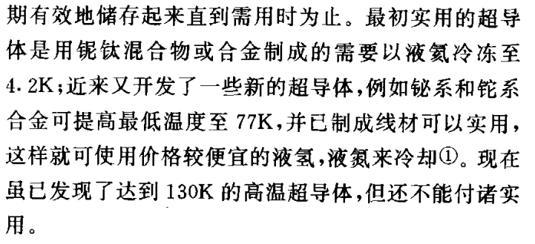

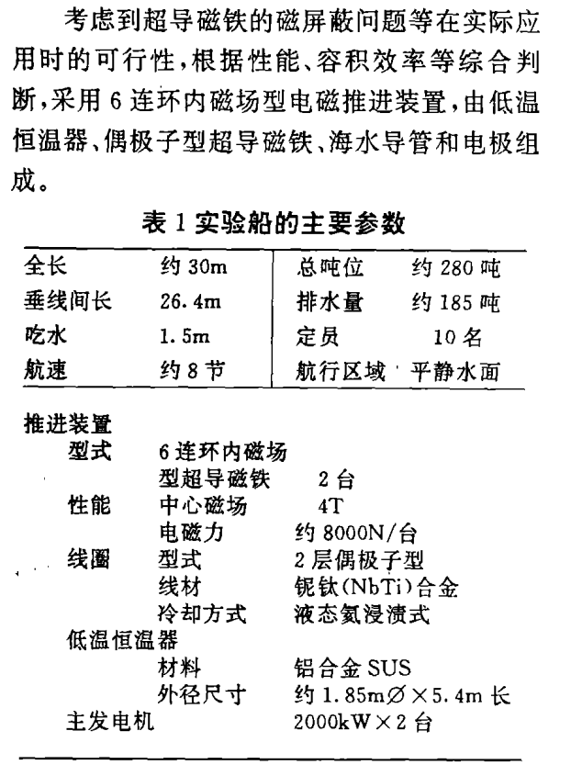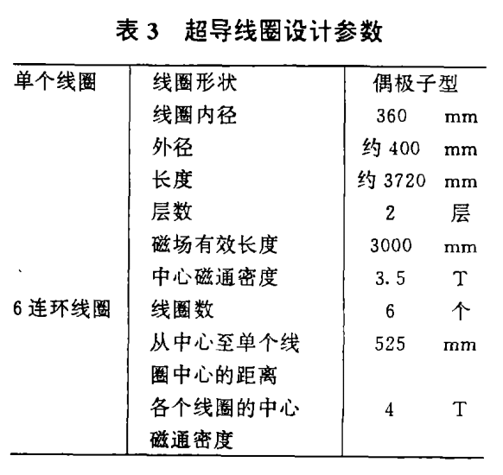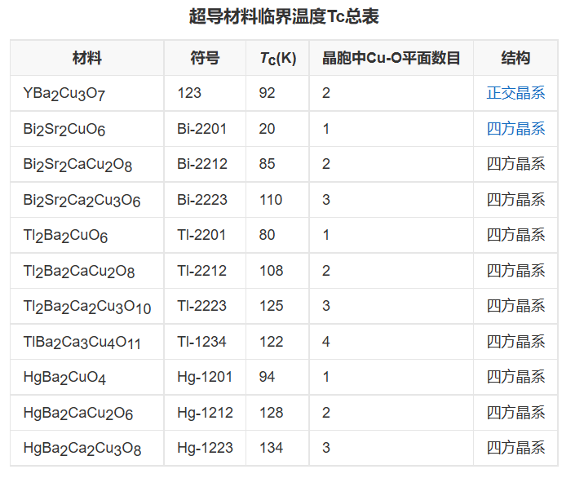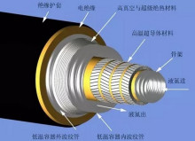

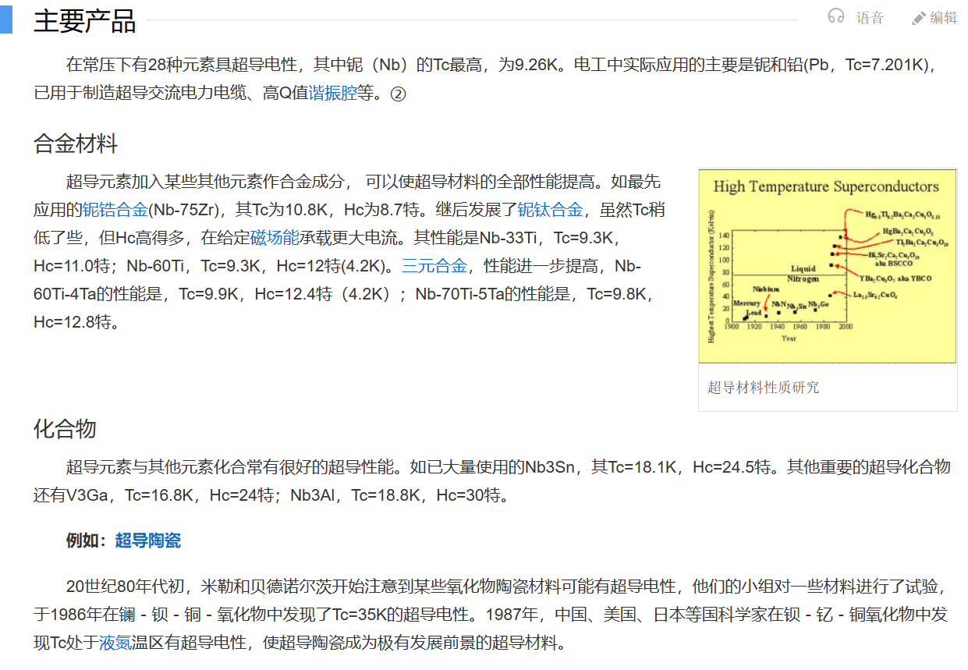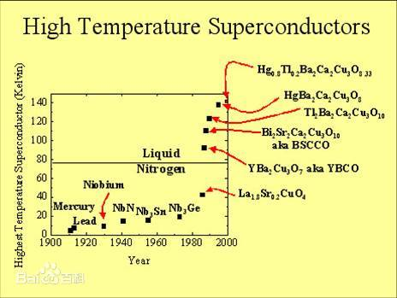

1. 对投入市场及民众的反应

关于对本项目投入市场思考，在结论部分我会分析，民众好吧，其实没啥反应，但是，本项目，列车刹车的加速度应该是很大的，对于乘客来说，人民所承受的最舒适的加速度不应该太大，所以我们的存在结构设计的问题，对于成本问题在结论里会讨论。

1. 对环境的适应性

环境的适应性呢，这是个大问题，我国的高铁到处都是，环境复杂多变，这就要求我们的项目具有极强的环境适应性，就比如，现在的南北方气温差距极大，对于高温超导材料的保持有很大的不同，而且由于经济发展水平不一，对于不发达的地区，该项目是否具有可行性

还有得是，看我的结论吧

1. 附录

对于超导电磁高铁的一个非常好的资料。